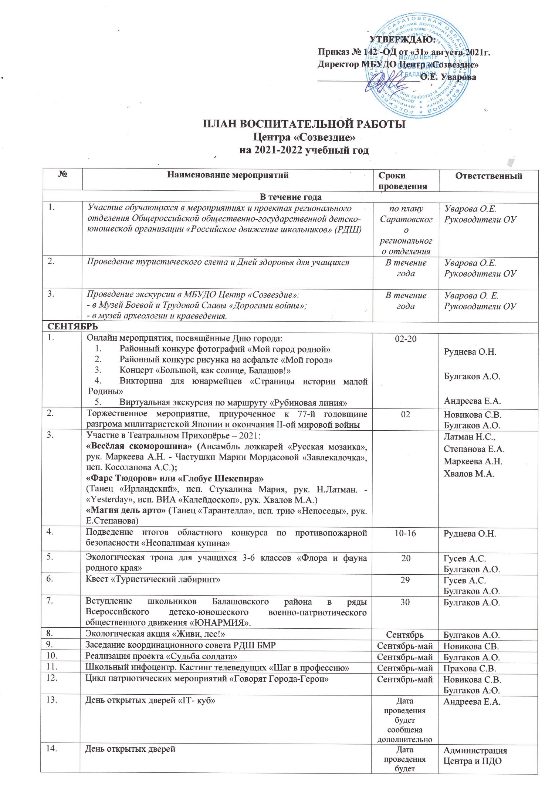
УТВЕРЖДАЮ:
Приказ № 142 -ОД от «31» августа 2021г.
Директор МБУДО Центр «Созвездие»
______________________О.Е. Уварова

ПЛАН ВОСПИТАТЕЛЬНОЙ РАБОТЫ
Центра «Созвездие»
на 2021-2022 учебный год

№ | Наименование мероприятий | Сроки проведения | Ответственный
В течение года
1. | Участие обучающихся в мероприятиях и проектах регионального отделения Общероссийской общественно-государственной детско-юношеской организации «Российское движение школьников» (РДШ) | по плану Саратовского регионального отделения | Уварова О.Е.  Руководители ОУ
2. | Проведение туристического слета и Дней здоровья для учащихся | В течение года | Уварова О.Е.  Руководители ОУ
3. | Проведение экскурсии в МБУДО Центр «Созвездие»:  - в Музей Боевой и Трудовой Славы «Дорогами войны»;  - в музей археологии и краеведения. | В течение года | Уварова О. Е.  Руководители ОУ
СЕНТЯБРЬ
- 1 | Онлайн мероприятия, посвящённые Дню города:  - Районный конкурс фотографий «Мой город родной»  - Районный конкурс рисунка на асфальте «Мой город»  - Концерт «Большой, как солнце, Балашов!»  - Викторина для юнармейцев «Страницы истории малой Родины»  - Виртуальная экскурсия по маршруту «Рубиновая линия» | 02-20 | Руднева О.Н.  Булгаков А.О.  Андреева Е.А.
 | Торжественное мероприятие, приуроченное к 77-й годовщине разгрома милитаристской Японии и окончания II-ой мировой войны | 02 | Новикова С.В.  Булгаков А.О.
 | Участие в Театральном Прихопёрье – 2021:  «Весёлая скоморошина» (Ансамбль ложкарей «Русская мозаика», рук. Маркеева А.Н. - Частушки Марии Мордасовой «Завлекалочка», исп. Косолапова А.С.);  «Фарс Тюдоров» или «Глобус Шекспира»  (Танец «Ирландский», исп. Стукалина Мария, рук. Н.Латман. -«Yesterday», исп. ВИА «Калейдоскоп», рук. Хвалов М.А.)  «Магия дель арто» (Танец «Тарантелла», исп. трио «Непоседы», рук. Е.Степанова) |  | Латман Н.С.,  Степанова Е.А.  Маркеева А.Н.  Хвалов М.А.
 | Подведение итогов областного конкурса по противопожарной безопасности «Неопалимая купина» | 10-16 | Руднева О.Н.
 | Экологическая тропа для учащихся 3-6 классов «Флора и фауна родного края» | 20 | Гусев А.С.  Булгаков А.О.
 | Квест «Туристический лабиринт» | 29 | Гусев А.С.  Булгаков А.О.
 | Вступление школьников Балашовского района в ряды Всероссийского детско-юношеского военно-патриотического общественного движения «ЮНАРМИЯ». | 30 | Булгаков А.О.
 | Экологическая акция «Живи, лес!» | Сентябрь | Булгаков А.О.
 | Заседание координационного совета РДШ БМР | Сентябрь-май | Новикова СВ.
 | Реализация проекта «Судьба солдата» | Сентябрь-май | Булгаков А.О.
 | Школьный инфоцентр. Кастинг телеведущих «Шаг в профессию» | Сентябрь-май | Прахова С.В.
 | Цикл патриотических мероприятий «Говорят Города-Герои» | Сентябрь-май | Новикова С.В.  Булгаков А.О.
 | День открытых дверей «IT- куб» | Дата  проведения будет сообщена  дополнительно | Андреева Е.А.
 | День открытых дверей | Дата  проведения будет сообщена  дополнительно | Администрация Центра и ПДО
 | Родительские собрания в отделах | В течение года | Все работники отделов
 | Проведение Дней здоровья для учащихся | В течение года | Гусев А.С.
 | Экскурсия «Страницы Победы» | В течение года | Булгаков А.О.
ОКТЯБРЬ
 | Районный дистанционного конкурса поделок из бросового материала  «Волшебный сундучок» | 08- 31 | Андрюхина М.А.
 | Благотворительная акция «Дай лапу, друг!» (в рамках РДШ) | 08-22 | Новикова С.В.
 | Районные соревнования на контрольно – туристическом маршруте «Золотая осень» | 09 | Гусев А.С.
 | Районный конкурс проектов «Я - айтишник» | 19.10-03.11 | Андреева Е.А.
 | Соревнования по спортивному ориентированию | 23 | Гусев А.С.
 | Серия мастер-классов «IT-мастерская» | 25-31 | Андреева Е.А.
 | Квест «По старым улицам Балашова» | 26 | Булгаков А.О.
 | Вступление школьников Балашовского района в ряды Российского движения школьников | 29 | Новикова С.В.
 | Торжественное мероприятие, посвященное героической обороне Севастополя | 30 | Булгаков А.О.  Новикова С.В.
 | Конкурс публикаций «Проба пера» для школьных медиа активов | Октябрь | Прахова С.В.
 | Конкурс видеороликов «Рецепты здоровой еды» (в рамках РДШ) | Октябрь - ноябрь | Новикова С.В.
 | Краеведческая конференция | Октябрь | Булгаков А.О.
 | Цифровые каникулы | Каникулы | Андреева Е.А.
 | Онлайн- мастер классы «Мастерская чудес» | Каникулы | Калашникова О.А.
 | Акции ГКС «Лидер»:  Социальные  - «Елка счастья»  - Городская акция по украшения автобусов «Новогоднее настроение»  - «Читай, Балашов!»  Благотворительные  - «Подари ребёнку день»  - «Детский орден милосердия» (в рамках акции «Помоги детям, поделись теплом»)  - «Дай лапу, друг!»  Патриотические  - «От сердца каждая строка»  - «Споёмте, друзья!»  - «Дорогами войны»  - «Георгиевская лента» | Октябрь-  май | Новикова С.В.
 | Цикл концертов ко дню учителя | 01-04 | «ВДОХНОВЕНИЕ.РУ»
 | Участие в концертах ко дню пожилого человека | 28.09-04.10.2021 | Педагоги отдела «ВДОХНОВЕНИЕ.РУ»
НОЯБРЬ
 | Дистанционный конкурс патриотического рисунка «Россия-Родина моя», приуроченный ко Дню народного единства | 01-03 | Булгаков А.О.
 | Онлайн-концерт, посвященный Дню народного единства «В единстве сила» | 04 | Калашникова О.А.  Андрюхина М.А.
 | Турнир по теннису, посвященный Дню народного единства | 05 | Гусев А.С.
 | Открытый районный конкурс компьютерной графики «С Днём матери!» | 08-26 | Андреева Е.А.
 | Открытый дистанционный конкурс «IT-тест» | 16-24 | Андреева Е.А.
 | Районный дистанционный конкурса детского рисунка «Мир профессий» | 23-29 | Андрюхина М.А.
 | Районный конкурс «Моя семья» | 1-27 | Новикова С.В.
 | Социальная акция «Подари ребёнку день» | Ноябрь | Новикова С.В.
 | Школьный инфоцентр. Форсайт-сессии для медиа актива района | Ноябрь — декабрь | Прахова С.В.
 | «Тропинками золотой осени» познавательное мероприятие | 02 | Булгаков А.О.
 | Конкурс по программированию «Создание квеста» | 10-25 | Андреева Е.А.
 | Концерт, посвященный Дню Матери (школы, организации города, Центр «Созвездие») | 27 | Калашникова О.А.
 | Выставка декоративно-прикладного творчества ПДО | Каникулы | Калашникова О.А.

ДЕКАБРЬ
 | Районный марафон по изготовление новогодних игрушек «Украсим городскую ёлку» | 01-10 | Андрюхина М.А.
 | Фестиваль по 3d - моделированию, виртуальной и дополненной реальности | 01-15 | Андреева Е.А.
 | Патриотическое мероприятие «День Неизвестного солдата» | 03 | Булгаков А.О.
 | Районный дистанционный конкурс на самое доброе письмо для Деда Мороза «Я верю в чудеса!» | 10-25 | Андрюхина М.А.
 | Открытый дистанционный фестиваль «Стихи Деду Морозу» | 10-25 | Калашникова О.А.
 | Открытый районный конкурс «Цифровая мастерская Деда Мороза» | 14-27 | Андреева Е.А.
 | Открытый новогодний турнир по теннису | 25 | Гусев А.С.
 | Виртуальный праздничный концерт «С Новым годом, Балашов!» | 31 | Андрюхина М.А.
 | Торжественное мероприятие, посвященное 15-летию ГКС «Лидер» в рамках празднования Дня волонтера | декабрь | Новикова С.В.
 | Районный конкурс «Столовая для пернатых друзей» | Декабрь | Гусев А.С.
 | Ярмарка – распродажа поделок «Детский орден милосердия» в рамках районной акции «Помоги детям, поделись теплом» | Декабрь-январь | Богатырева А.И.
 | Онлайн-мастер классы «Новогодняя мастерская» | Каникулы | Калашникова О.А.
 | Социальная акция «Елка счастья» | Декабрь | Новикова С.В.
 | Акция по изготовлению праздничных открыток к празднику Новый год | 01-15 | Калашникова О.А.  Андрюхина М.А.
 | Районный конкурс по Новогоднему оформлению образовательного учреждения и прилегающей территории | 02-13 | Пирогова Л.В.  Крутоголова Л.В.
 | Городская акция по украшения автобусов «Новогоднее настроение». |  | Богатырева А.И.
Январь
 | Серия мастер-классов «Зимняя сказка» | 04-10 | Андреева Е.А.
 | Районный дистанционный конкурс чтецов-декламаторов | 08 | Андрюхина М.А.
 | Районный дистанционный фестиваль – конкурс  «Рождественские встречи» (конференция – выставка декоративно – прикладного творчества, концертно-конкурсная программа) | 13-20 | Калашникова О.А.  Андрюхина М.А.
 | Открытый новогодний турнир по бадминтону | 15 | Гусев А.С.
 | Районная олимпиада по спортивному программированию | 19-28 | Андреева Е.А.
 | Торжественное мероприятие, посвященное снятию блокады Ленинграда | 27 | Новикова С.В. Булгаков А.О.
 | Районные соревнования по спортивному ориентированию на маркированной трассе на приз «Снежинка» | 29 | Гусев А.С.
 | Мастер-классы для школьных медиа | Январь-март | Прахова С.В.
ФЕВРАЛЬ
 | Мероприятие, посвященное Дню воинской славы России - Сталинградская битва | 02 | Булгаков А.О.  Новикова С.В.
 | Лыжные соревнования на контрольно-туристическом маршруте | 05 | Гусев А.С.
 | Районное соревнование по робототехнике «Сумо роботов», посвященные Дню защитника Отечества | 14-22 | Андреева Е.А.
 | Открытый районный конкурс компьютерной графики  «Цифровая палитра», посвященный Международному женскому дню | 15.02-4.03.2022 | Андреева Е.А.
 | Районный шахматный турнир «Цифровая ладья» | 18-19 | Андреева Е.А.
 | Зимнее многоборье «Сыны Отечества» | 19 | Булгаков А.О.
 | Открытый турнир по теннису в честь Дня защитника Отечества | 22 | Гусев А.С.
 | Виртуальный концерт «Во славу Отечества!», посвященный году народного искусства и нематериального культурного наследия народов России | 23 | Калашникова О.А.  Андрюхина М.А.
 | Районный турнир смекалистых «Мудрец – 2022» для учащихся 5-х классов в рамках Года народного искусства и нематериального культурного наследия | Февраль | Новикова С.В
 | Муниципальный этап конкурса по противопожарной безопасности «Неопалимая купина» | Февраль-март | Андрюхина М.А.
 | Муниципальный этап областного конкурса «Таланты и поклонники» | Февраль-март | Андрюхина М.А.
 | Участие в благотворительном концерте «Ради жизни на земле», ярмарке-распродаже «Детский орден милосердия» (в рамках акции «Помоги детям, поделись теплом») | Дата  проведения будет сообщена  дополнительно | Новикова С.В.
 | Акция по изготовлению праздничных открыток к празднику 23 февраля, 8 марта | 01-12 | Педагоги отдела «ВДОХНОВЕНИЕ.РУ»
МАРТ
 | Муниципальный этап областного конкурса детских и молодежных рисунков «Молодежь выбирает будущее – 2022» | 01-14 | Руднева О.Н.
 | Научно-практическая конференция учащихся «IT -куба» и студентов БИСГУ им. Н.Г. Чернышевского «Современные информационные технологии и IT – образование» | 09-16 | Андреева Е.А.
 | Весенняя профильная смена «IT-куб» | 21-27 | Андреева Е.А.
 | Онлайн-хакатон «Space code» | 21.03-12.04 | Андреева Е.А.
 | Конкурс проектов по программированию в среде Scratch «В гостях у сказки», посвященный году народного искусства и нематериального культурного наследия народов России | Март | Скрипчук Г.А.
 | Районный конкурс детского творчества «Огни родного города» | 22-31 | Андрюхина М.А.
 | Районный краеведческий турнир | 31 | Булгаков А.О.
 | Районный турнир смекалистых «Всезнайки – 2022» для учащихся 3-х классов | Март | Новикова С.В
 | Районный фестиваль экологического рисунка «Земля - наш общий дом» | Март | Гусев А.С.
 | Онлайн- мастер классы «Весенняя мастерская» | Каникулы | Калашникова О.А.
 | Весенняя профильная смена «Цифровые каникулы», приуроченная к году народного искусства и нематериального культурного наследия народов России | 24- | Андреева Е.А.
 | Туристско-краеведческая конференция «Историко-культурное и природное наследие родного края», посвященная году народного искусства и нематериального культурного наследия народов России. В зачёт 63-го районного фестиваля-слёта юных туристов-краеведов | Март | Булгаков А.О.  Гусев А.С.
 | Цикл концертов, посвященных Международному Дню 8 Марта (школы, организации города, Центр «Созвездие») «Первое дыхание весны» | 02-07 | Андрюхина М.А.
 | Выставка декоративно-прикладного творчества «Подарки любимым» | 01-07 | Андрюхина М.А.
 | Соревнование «Туристический эрудит» | 25 | Гусев А.С.
 | Экскурсия в городскую библиотеку в День православной книги | Март | Андрюхина М.А.
АПРЕЛЬ
 | Муниципальный конкурс детского рисунка «Навстречу звездам» | 01-12 | Руднева О.Н.
 | Районное мероприятие «Космическая мастерская» | 05-09 | Новикова С.В.
 | Открытый чемпионат города по теннису ко Дню космонавтики | 09 | Гусев А.С.
 | Районные соревнования по технике пешеходного туризма | 16 | Гусев А.С.
 | Открытый дистанционный конкурс компьютерной графики и анимации «Digital paint. Победный май» | 19.04-12.05 | Андреева Е.А.
 | Классные встречи «Сто вопросов взрослому» | 21 | Руднева О.Н
 | 63-й туристический фестиваль-слет юных туристов-краеведов | 23-24 | Булгаков А.О.  Гусев А.С.
 | Фестиваль патриотической песни «Созвездие талантов - Героям Победы» (солдатский фольклор), посвященный году народного искусства и нематериального культурного наследия народов России | 25 | Андрюхина М.А.
 | Мероприятие ко Дню памяти о чернобыльской катастрофе | 26 | Новикова С.В.
 | Школьный инфоцентр. Фестиваль – конкурс видеороликов «О героях былых времён» | Апрель-май | Прахова С.В.
 | Конкурс «Безопасное колесо-2022» для учащихся 6-7 классов | Дата  проведения будет сообщена  дополнительно | Новикова С.В.  Калашникова О.А.
 | VI I Форум молодежных и детских объединений «С гордостью за прошлое, с заботой о настоящем».  Смотр строя и песни членов ВВПОД «ЮНАРМИЯ» и учащихся школ города и района, приуроченный к празднованию Дня Победы | Дата  проведения будет сообщена  дополнительно | Новикова С.В. Булгаков А.О.
 | Итоговая выставка работ декоративно-прикладного творчества в рамках реализации проекта «Светлая Пасха», посвященная году культурного наследия народов России | Апрель | Калашникова О.А.  Андрюхина М.А.
 | Районный фестиваль народного танца и песни «Калейдоскоп национальных культур», посвященный Году культурного наследия народов России | Апрель | Андрюхина М.А.
 | Онлайн-выставка рисунков «Народные традиции», посвященная году народного искусства и нематериального культурного наследия народов России | Апрель | Новикова С.В.
 | Акция по изготовлению праздничных открыток к празднику 9 Мая | 06 -25 | Педагоги отдела «ВДОХНОВЕНИЕ.РУ»
 | Декада проектной и исследовательской деятельности | 11-28 | Андреева Е.А.
 | Акция «День подснежника» | 19 | Гусев А.С.  Булгаков А.О.
 | Экологическая акция «Голубая лента», посвященная Дню Земли | 22 | Гусев А.С.
 | Отчетные концерты отдела «ВДОХНОВЕНИЕ.РУ» | Дата  проведения будет сообщена  дополнительно | Руднева О.Н.  Калашникова О.А.
МАЙ
 | Митинг у памятника Белозерцева Н.А. к 9 мая | 06 | Новикова С.В.  Булгаков А.О.
 | Праздничный концерт «Салют Победы» | 09 | Андрюхина М.А.
 | Патриотическая акция «От сердца каждая строка» | До 9 мая | Богатырева А.И.
 | Патриотическая акция «Споемте, друзья!» | До 9 мая | Богатырева А.И.
 | Экологический квест «Марш парков» для 3-8 классов | 14 | Булгаков А.О.
 | Сбор детских общественных объединений Российского движения школьников (РДШ) | 19 | Новикова С.В.
 | Районный фестиваль «Славянская ярмарка», приуроченный ко Дню славянской письменности и культуры, в рамках празднования года народного искусства и нематериального культурного наследия народов России | Май | Андрюхина М.А.
 | Выставка роботов «Патриот», посвященная Дню Победы | 1-10 | Андреева Е.А.
 | Выставка работ учащихся «Нам не забыть победный май», посвященная Дню Победы | 03-09 | Педагоги «ВДОХНОВЕНИЕ.РУ»
 | Турнир сильнейших по настольному теннису | 13-15 | Гусев А.С.
 | Научно-практическая конференция по защите проектов учащихся «Шаг в будущее-2022» | 19 | Андреева Е.А.
 | Открытый турнир по бадминтону | 20 | Гусев А.С.
 | Отчетные мероприятия в ТО | Май | ПДО
 | Выпускные в творческих объединениях | Май | ПДО
ИЮНЬ, ИЮЛЬ, АВГУСТ
 | Районное праздничное мероприятие, посвященное Международному Дню защиты детей «Детство - это мы» | 01 | Калашникова О.А.  Андрюхина М.А.
 | Районный дистанционный конкурс-челлендж «#Мы рисуем мелом лето!» | 01 | Андрюхина М.А.
 | Районный дистанционный фестиваль детского творчества «Моя страна - моя Россия», приуроченный к году народного искусства и нематериального культурного наследия народов России, для детей, отдыхающих в лагерях дневного пребывания Балашовского района | 9-13 | Андрюхина М.А.
 | Районный дистанционный конкурс фотографий «#Россия-Родина моя!», посвященный году народного искусства и нематериального культурного наследия народов России | 10-13 | Андрюхина М.А.
 | Фестиваль детского творчества «Летняя мозаика» | 24 | Калашникова О.А.  Андрюхина М.А.
 | Районный фестиваль поэзии «Милая Россия, Родина моя!», посвященный году народного искусства и нематериального культурного наследия народов России | Июнь | Андрюхина М.А.
 | Работа творческих мастерских для детей, посещающих лагеря дневного пребывания, организованные на базе образовательных организаций г. Балашова. | Июнь | Пирогова Л.В.  Калашникова О.А.
 | Профильные смены «IT-куб» | Июнь | Андреева Е.А.
 | Участие в Международных, всероссийских и областных конкурсах по плану Министерства саратовской области

